第一轮结构化学 · 习题集

一、🌱 基础巩固（35题）
定位：讲义内容理解了就能做。直接应用规则/公式/步骤，以选择、填空、简单计算为主。

原子结构（1-8）
1. 写出 K、Ti、Fe、Br、I、Pb²⁺、Cr³⁺、Cu⁺ 的基态电子排布式（稀有气体简式）。 > 来源：新编 · 知识点：电子排布
2. 判断以下量子数组合哪些不可能存在，并说明原因： (a) $n=3,l=0,m_{l}=0,m_{s}=+3/2$ (b) $n=2,l=1,m_{l}=0,m_{s}=−1/2$ (c) $n=4,l=2,m_{l}=−3,m_{s}=+1/2$ (d) $n=5,l=3,m_{l}=0,m_{s}=−1/2$ > 来源：新编 · 知识点：量子数
3. 计算 Lyman 系第一条谱线（n=2→n=1）的波长，并判断该光子能否电离基态 H 原子。已知 $R_{H}=1.097×{10}^{7} m^{−1}$，H 原子电离能为 13.6 eV。 > 来源：新编 · 知识点：玻尔模型
4. 基态 Fe²⁺ 有几种可能的电子排布方式？写出其基态排布式，计算未成对电子数和磁矩（B.M.）。 > 来源：新编 · 知识点：电子排布, 磁矩
5. 某元素 A 的 I₁ 到 I₅（kJ/mol）：496, 4562, 6912, 9540, 13350。推断 A 的族属并写出电子排布式。 > 来源：新编 · 知识点：电离能
6. Co²⁺ 在八面体弱场和强场中各有多少未成对电子？分别计算磁矩。已知 Co²⁺ 为 d⁷ 构型。 > 来源：新编 · 知识点：电子排布, 磁矩
7. 某元素 X 的最高价氧化物对应水化物是强酸，其阴离子与 Ar 电子层结构相同。X 的氢化物在空气中能自燃。推断 X 是什么元素。 > 来源：新编 · 知识点：元素周期律
8. 写出第四周期中基态原子恰好有 4 个未成对电子的所有元素，并标明它们的价电子排布式。 > 来源：新编 · 知识点：电子排布

分子结构（9-16）
参考图示：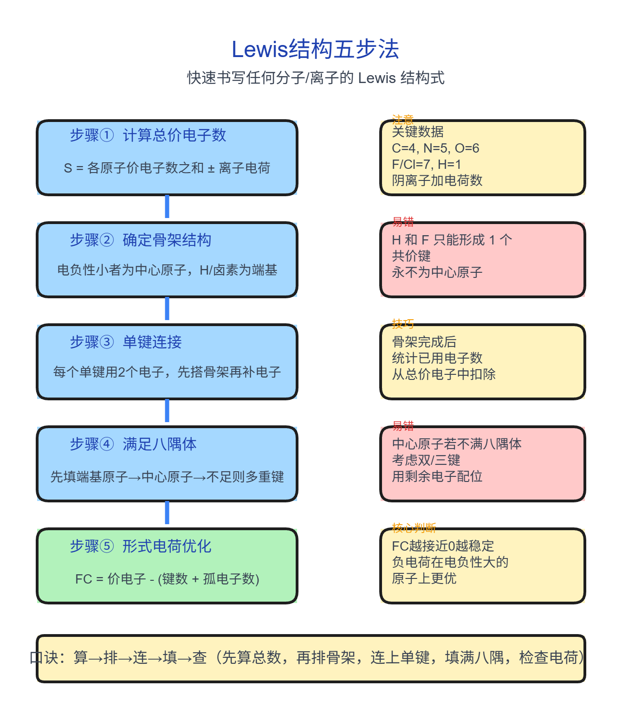 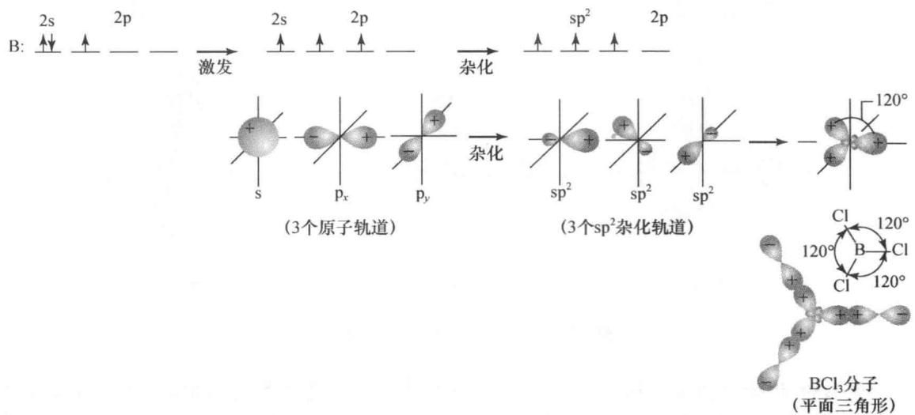
9. 写出 SOCl₂ 的 Lewis 结构，并判断： (1) 中心 S 周围有几对电子；(2) AX_{n}E_{m} 类型；(3) 空间构型；(4) 是否为极性分子。 > 来源：讲义主线加练A1 · 知识点：Lewis结构式, VSEPR理论
10. 写出 ICl₂⁻ 的 Lewis 结构，判断其电子对构型、分子构型和中心原子杂化类型。 > 来源：讲义主线加练A2 · 知识点：Lewis结构式, VSEPR理论
11. OCN⁻ 与 CO₂ 互为等电子体。写出 OCN⁻ 的一种主要 Lewis 结构，并判断中心 C 的杂化方式和整体构型。 > 来源：讲义主线加练A3 · 知识点：等电子体, Lewis结构式
12. 比较 BCl₃ 与 BCl₄⁻：(1) 中心原子的杂化方式；(2) 空间构型；(3) 哪一个偶极矩为 0。 > 来源：讲义主线加练A4 · 知识点：杂化轨道理论, VSEPR理论
13. cis-1,2-二氯乙烯 与 trans-1,2-二氯乙烯 哪个是极性分子？说明理由。 > 来源：讲义主线加练A5 · 知识点：偶极矩, 分子对称性
14. CO、CN⁻、NO⁺ 互为等电子体。判断这三种微粒的键级和磁性。
参考图示：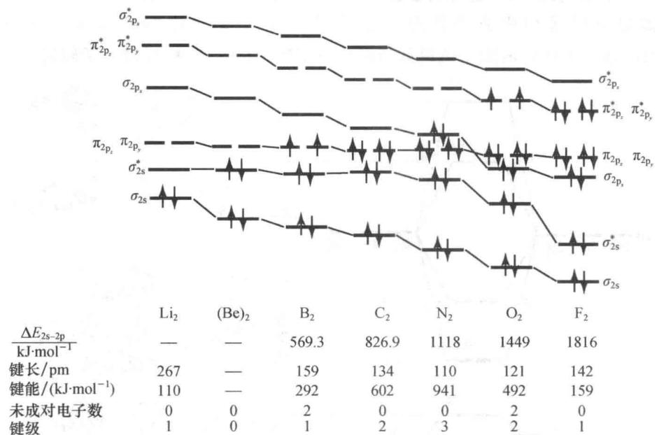
来源：讲义主线加练A6 · 知识点：分子轨道理论, 等电子体
15. 判断以下各分子中各个 C 原子所采用的杂化轨道：(1) CH₄；(2) C₂H₂；(3) C₂H₄；(4) H₃COH；(5) CH₂O；(6) H₃C-C≡C-CH₃。 > 来源：讲义习题 · 知识点：杂化轨道理论
16. 画出以下分子的 Lewis 结构：CO₂、Cl₂CO、ClO₃⁻、PH₄⁺、CN⁻、N₂O₃。 > 来源：讲义习题 · 知识点：Lewis结构式

晶体结构（17-25）
参考图示：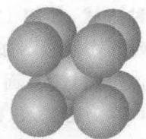
17. 说出立方晶系、四方晶系、六方晶系的轴长/轴角特征。 > 来源：讲义习题 · 知识点：七大晶系
18. 立方晶系有几种布拉维格子？分别写出名称和符号。 > 来源：讲义习题 · 知识点：点阵类型
19. 计算面心立方（fcc）一个晶胞中的原子数。 > 来源：讲义习题 · 知识点：晶胞
20. 已知 CsCl 型晶体中 Cl⁻ 和 Cs⁺ 的坐标分别是 (0,0,0) 和 (½,½,½)，计算一个晶胞含多少个 CsCl 化学式单位。 > 来源：讲义习题 · 知识点：晶胞, CsCl型结构
21. 体心立方（bcc）晶胞中，原子沿体对角线相切。若原子半径为 $r$，晶胞参数 $a$ 与 $r$ 的关系是什么？ > 来源：讲义习题 · 知识点：体心立方堆积
22. 已知 Na⁺ 半径为 102 pm，Cl⁻ 半径为 181 pm，判断 NaCl 的晶体结构类型和配位数。 > 来源：讲义习题 · 知识点：半径比规则, NaCl型结构
23. 背诵半径比规则的三档临界值（四面体/八面体/立方体）。 > 来源：讲义习题 · 知识点：半径比规则
24. 已知 K⁺ 半径为 138 pm，Cl⁻ 半径为 181 pm，计算半径比并预测 KCl 的结构类型。 > 来源：讲义习题 · 知识点：半径比规则
25. 判断以下物质的晶体类型（离子/原子/分子/金属晶体），并解释判断依据：NaCl、金刚石、Cu、干冰(CO₂)。
参考图示： 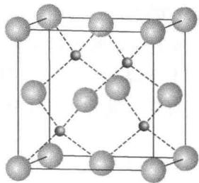 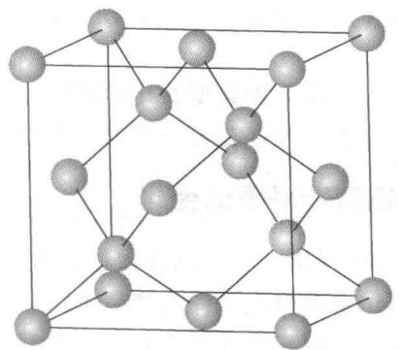 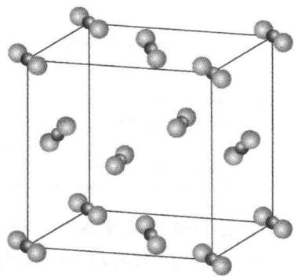 来源：无机化学例题与习题 · 知识点：晶体结构

配位化合物（26-35）
26. 无水 CrCl₃ 和氨作用能形成两种配合物，组成相当于 CrCl₃·6NH₃ 及 CrCl₃·5NH₃。加入 AgNO₃ 溶液能从第一种配合物水溶液中将几乎所有的氯沉淀为 AgCl，而从第二种配合物水溶液中仅能沉淀出相当于组成中含氯量 2/3 的 AgCl。加入少许 NaOH 并加热时，两种溶液都无氨味。试从配合物的形式推算出它们的内界和外界，并指出配离子的电荷数、中心离子的价数和配合物的名称。 > 来源：讲义习题 · 知识点：配位化合物
27. 指出下列配合物的中心离子及价数、配位体及配位数、配合离子的电荷和配合物名称： (1) K₂[PtCl₆]；(2) K₄[Fe(CN)₆]；(3) [Ag(NH₃)₂]Cl；(4) [CrCl₂(H₂O)₄]Cl；(5) [Co(NO₂)₃(NH₃)₃]；(6) Ni(CO)₄；(7) [Co(en)₃]Cl₃。 > 来源：讲义习题 · 知识点：配位化合物, 配合物命名
28. 根据下列配合物的名称写出它们的化学式： (1) 二硫代硫酸合银(I)酸钠；(2) 四硫氰二氨合铬(III)酸铵；(3) 硫酸氯·氨·二(乙二胺)合铬(III)。 > 来源：讲义习题 · 知识点：配合物命名
29. 画出下列物质的几何图形：(1) [CuCl(H₂O)₃]⁺（平面四方形）；(2) 顺式-[CoBrCl(NH₃)₄]⁺；(3) 反式-NiCl₂(H₂O)₂；(4) 反式-[CrCl₂(en)₂]⁺。 > 来源：讲义习题 · 知识点：几何异构体
30. 下列配合物各有多少种几何异构体？（M代表金属离子；A、B、C代表配位体。） (1) MA₄BC；(2) MA₃B₂C₂；(3) MA₂B₂C₂；(4) MA₂BC（四面体形）；(5) MA₂BC（平面四方形）。 > 来源：讲义习题 · 知识点：几何异构体
31. 判断下列配合物是否符合 18 电子规则：[Fe(CO)₅]、[Mn₂(CO)₁₀]、[Cr(CO)₆]、[Ni(CO)₄]。对于不符合的，说明原因。 > 来源：新编 · 知识点：18电子规则
32. 写出以下原子/离子的基态电子排布式并指出周期和族：(a) Al；(b) Cr；(c) Fe²⁺；(d) As；(e) Ag⁺；(f) Pb²⁺。 > 来源：讲义习题 · 知识点：电子排布
33. 比较以下各对原子/离子半径大小并说明原因：(a) Ba与Sr；(b) Fe²⁺与Fe³⁺；(c) S²⁻与Cl⁻；(d) Na与Na⁺。 > 来源：讲义习题 · 知识点：原子半径
34. 判断以下各组分子间存在什么形式的作用力：(1) H₂S；(2) CH₄；(3) Ne与H₂O；(4) CH₃Br；(5) NH₃；(6) Br₂与CCl₄。 > 来源：讲义习题 · 知识点：分子间力
35. 按沸点由低到高排列并说明理由：(1) H₂、CO、Ne、HF；(2) CF₄、CCl₄、CBr₄、CI₄。 > 来源：讲义习题 · 知识点：分子间力, 氢键

二、竞赛提升（35题）
定位：需要综合两个以上知识点，中等计算量，排除干扰信息。

原子结构（36-43）
36. 在第一过渡系元素的电子结构中，电子总是先填4s轨道却又是4s轨道上的电子优先电离。定性解释原因。 > 来源：结构化学基础题库 · 知识点：电子排布, 钻穿效应
37. 4f轨道中 $f_{z^{3}}$ 轨道的角向函数为 $Y∝\frac{z(5z^{2}−3r^{2})}{r^{3}}$。指出该4f原子轨道有几个径向节面、几个角向节面。写出角向节面的表达式并画出该轨道的简图。 > 来源：结构化学基础题库 · 知识点：原子轨道
38. 铁系元素Fe、Co、Ni按原子序数变大的顺序熔点递减。从电子排布和金属键的角度给出解释。 > 来源：结构化学基础题库 · 知识点：金属键, 电子排布
39. 对以下现象逐一解释： (a) IIIA族电离能(kJ/mol)：B 801、Al 578、Ga 579、In 558、Tl 589——Al和Ga几乎一样，Tl反而比In大； (b) IB族从上至下最稳定价态分别为+2、+1、+3； (c) IA族从Li到Cs电离能下降速度远快于从Ca到Cs。 > 来源：初赛讲义习题 · 知识点：电离能, 镧系收缩
40. 钠灯发出黄光（589.3 nm，3p→3s跃迁）。利用以下Na发射光谱数据（nd→3p跃迁）推算Na的第一电离能：λ(6d→3p)=466.6 nm，λ(5d→3p)=498.0 nm，λ(4d→3p)=568.1 nm，λ(3d→3p)=818.1 nm。（提示：利用Rydberg公式的近似形式，外推n→∞求I₁。） > 来源：初赛讲义习题 · 知识点：电离能, 玻尔模型
41. NH₂Cl水解的实际产物与Pauling电负性预测不符。已知N和Cl的Pauling电负性分别为3.04和3.16。(a) 按Pauling标度预测NH₂Cl水解产物；(b) 用Slater规则计算N和Cl的有效核电荷Z*，代入Allred-Rochow公式求两者的AR电负性；(c) 按AR标度预测水解产物，解释为什么AR比Pauling预测更准确。 > 来源：初赛讲义习题 · 知识点：有效核电荷, 电负性
42. 完成下表：(1) 轨道符号为2s；(2) 量子数为$n=3,l=0$；(3) 轨道符号为$3p_{z}$；(4) 量子数为$n=2,l=1$，角度分布图沿x轴双叶；(5) 量子数为$n=3,l=2$，角度分布图沿z轴。分别补全量子数、轨道符号和电子云径向分布图。 > 来源：讲义习题 · 知识点：量子数, 原子轨道
43. 判断常温下，以下气相反应能否自发发生，并计算(2)的反应热。 (1) Na + Rb⁺ → Na⁺ + Rb； (2) F⁻ + Cl → Cl⁻ + F； (3) N⁺ + O → N + O⁺； (4) Br⁻ + I → I⁻ + Br。 > 来源：讲义习题 · 知识点：电离能, 电子亲和能

分子结构（44-53）
参考图示：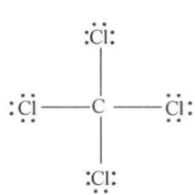 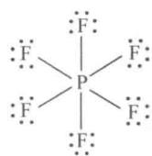
44. 写出 ClF₃、BrF₅、IF₇、ClO₄⁻、ClO₂⁻、ICl₄⁻、BrF₂⁺ 的价层电子对构型、空间几何构型和中心原子杂化态。 > 来源：汇智竞赛题库 · 知识点：VSEPR理论, 杂化轨道理论
45. 纯液态 IF₅ 的导电性比预估的要强得多。试指出该体系中存在的离子型体及其几何构型。 > 来源：汇智竞赛题库 · 知识点：VSEPR理论
46. 就 BF₃ 回答：(1)几何构型及成键情况；(2)分子是否有极性？(3)BF₃与乙醚混合后B-F键长从130 pm增至141 pm，解释新化合物的成键情况。 > 来源：汇智竞赛题库 · 知识点：Lewis结构式, 离域π键
47. PCl₅加热到160°C不经液态直接变为蒸气，180°C下蒸气密度为9.3 g/L（标况），极性为零，P-Cl键长为204 pm和211 pm两种。继续加热到250°C时压力为计算值两倍。(a)180°C蒸气中存在什么分子？画出立体结构。(b)250°C蒸气中存在什么分子？(c)熔体为什么能导电？(d)PBr₅熔体也能导电但只有一种P-Br键长，解释原因。 > 来源：汇智竞赛题库 · 知识点：VSEPR理论, Lewis结构式
48. O₂⁺、O₂、O₂⁻、O₂²⁻ 物种中：(1)判断哪些是氧化产物、哪些是还原产物；(2)给出含各离子的一种化合物化学式；(3)比较键级和磁性。 > 来源：汇智竞赛题库 · 知识点：分子轨道理论
49. H₂O₂ 中 H-O-O 键角约为 94.8°，远小于 H₂O 的 104.5°。用杂化轨道理论和排斥力理论解释原因。 > 来源：汇智竞赛题库 · 知识点：杂化轨道理论, VSEPR理论
50. 画出 XeF₂ 和 XeF₄ 的 Lewis 结构，判断中心 Xe 的杂化方式和分子构型，并解释为什么 XeF₂ 是直线形而 XeF₄ 是平面正方形。 > 来源：汇智竞赛题库 · 知识点：Lewis结构式, VSEPR理论
51. (a)只考虑电子效应，比较NH₃、NF₃、NCl₃和H₂O、H₂S、H₂Se两组物质的键角大小；(b)已知键角N(CH₃)₃ < N(CF₃)₃，对比(a)的结论你有什么发现？ > 来源：汇智竞赛题库 · 知识点：VSEPR理论, Bent规则
52. 比较 BCl₃ 与 BCl₄⁻ 的杂化方式、空间构型和偶极矩。 > 来源：汇智竞赛题库 · 知识点：杂化轨道理论, VSEPR理论
53. 用VSEPR解释：(1)N、P、As、Sb氢化物键角从上到下变小；(2)NH₃键角107°而NF₃为102.5°；PH₃为93.6°而PF₃为96.3°。 > 来源：汇智竞赛题库 · 知识点：VSEPR理论

晶体结构（54-61）
参考图示：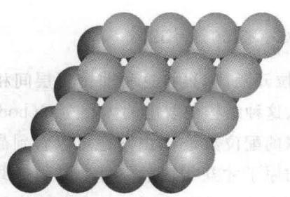 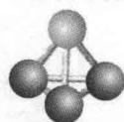 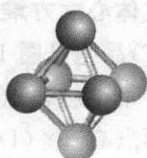
54. fcc 晶胞中有多少个八面体空隙？多少个四面体空隙？验证”每球对应 1 个八面体空隙 + 2 个四面体空隙”。 > 来源：讲义习题 · 知识点：密堆积, 等径球堆积
55. 推导 hcp 的理想轴比 $c/a$。 > 来源：讲义习题 · 知识点：六方密堆积
56. 在 hcp 结构中，四面体空隙和八面体空隙各有多少个（每个晶胞）？ > 来源：讲义习题 · 知识点：密堆积
57. 已知 Ca²⁺ 半径为 100 pm，F⁻ 半径为 133 pm，判断 CaF₂ 中 Ca²⁺ 的配位数。 > 来源：讲义习题 · 知识点：半径比规则, CaF2型结构
58. 解释为什么 AgI 采取 ZnS 型（4 配位）而非 NaCl 型（6 配位）。 > 来源：讲义习题 · 知识点：离子极化, 半径比规则
59. 已知 MgO（NaCl型）和 NaF（NaCl型）具有相同结构，但 MgO 的熔点（2852°C）远高于 NaF（993°C），解释原因。 > 来源：讲义习题 · 知识点：晶格能
60. 采用 Pauling 电价规则检验 MgO（NaCl型）的结构合理性。 > 来源：讲义习题 · 知识点：Pauling规则
61. 已知 Be²⁺=31 pm, O²⁻=140 pm，判断 BeO 的预期结构。如果实际 BeO 为 ZnS 型，为什么？ > 来源：讲义习题 · 知识点：离子极化, 半径比规则

配位化合物（62-70）
参考图示：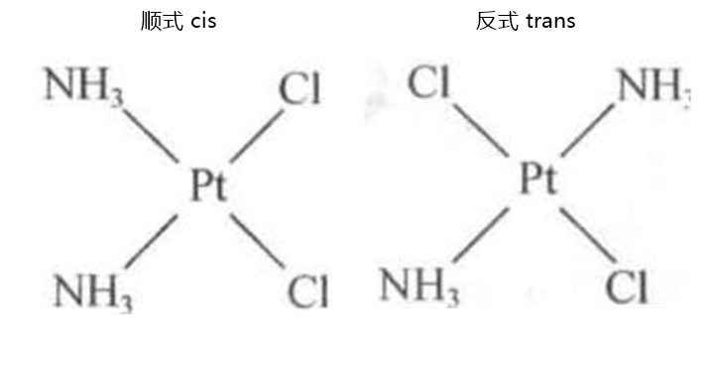 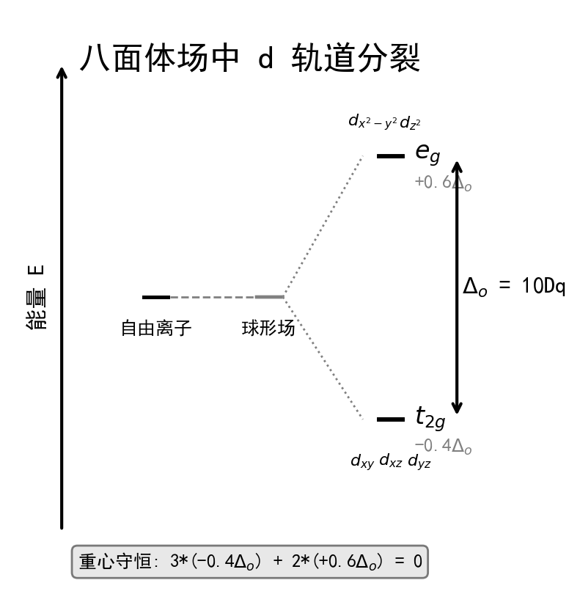
62. 指出下列各物质有无异构现象。如有异构现象，分别属于哪类异构？ (1) [Zn(NH₃)₄][CuCl₄]；(2) [Fe(CN)₅SCN]⁴⁻；(3) [PtCl₃(py)]⁻；(4) [Cr(OH)₂(NH₃)₄]⁺。 > 来源：讲义习题 · 知识点：配位异构, 几何异构体
63. 已知一些铂金属配合物，如 cis-PtCl₄(NH₃)₂、cis-PtCl₂(NH₃)₂ 和 cis-PtCl₂(en)，可以作为活性抗癌试剂（所有反式异构体抗癌无效），实验测得它们都是反磁性物质。试用价键理论画出这些配合物的杂化轨道图，它们是内轨型还是外轨型配合物？各采用哪种类型的杂化轨道？ > 来源：讲义习题 · 知识点：价键理论, 杂化轨道理论
64. 用价键模型绘出轨道图，以表示中心离子的电子结构，其中(3)～(5)是高自旋物质： (1) Ag(NH₃)₂⁺；(2) Cu(NH₃)₄²⁺；(3) CoF₆³⁻；(4) MnF₆⁴⁻；(5) Mn(NH₃)₆²⁺。 > 来源：讲义习题 · 知识点：价键理论, 晶体场理论
65. 实验测得 Co(NH₃)₆³⁺ 呈反磁性，而 Co(NH₃)₆²⁺ 为顺磁性（磁矩 $μ=4.5μ_{B}$）。完成下表：中心离子杂化轨道类型、几何形状、场的相对强弱、中心离子d电子排布和磁矩计算值。 > 来源：讲义习题 · 知识点：晶体场理论, 磁矩
66. Cr³⁺、Cr²⁺、Mn²⁺、Fe²⁺、Co³⁺、Co²⁺ 离子在强八面体晶体场中和弱八面体晶体场中各有多少未成对电子？绘图说明 $t_{2g}$ 和 $e_{g}$ 电子数目。
参考图示： 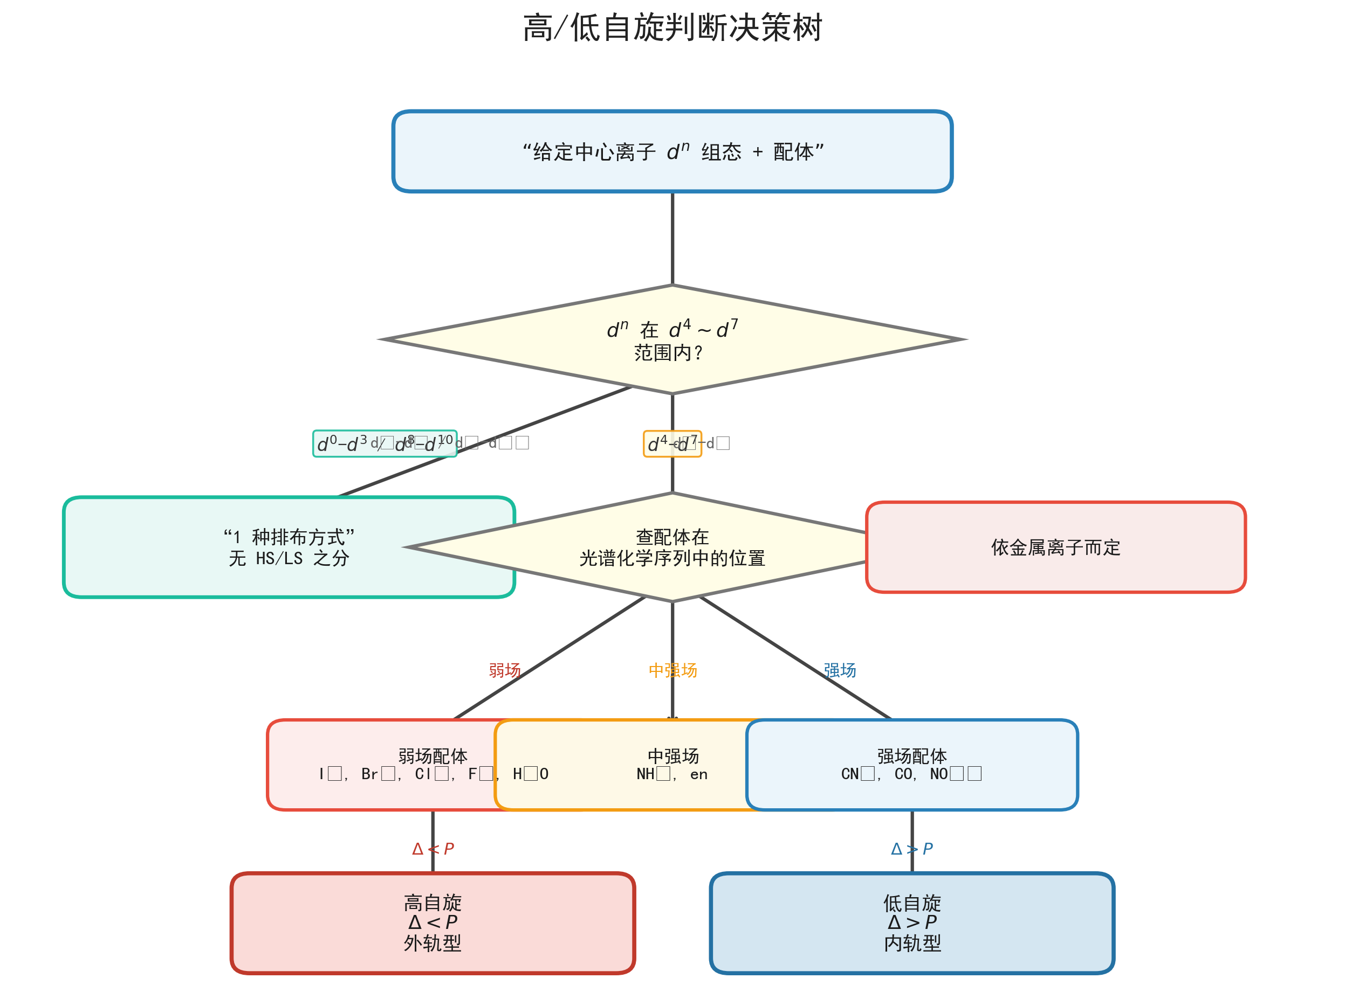 来源：讲义习题 · 知识点：晶体场理论, 高自旋与低自旋
67. 现有物种：[CrCl₂(H₂O)₄]⁺、Na₃[Co(NO₂)₆]、[Al(C₂O₄)₃]³⁻、K[Fe(en)(C₂O₄)Cl₂]、K₂[Zn(CN)₄]。请指出： (1) 其中哪些可能会显示颜色？哪些具有反磁性？ (2) K[Fe(en)(C₂O₄)Cl₂] 的名称及中心离子配位数。 (3) Na₃[Co(NO₂)₆] 和 K₂[Zn(CN)₄] 的中心离子采用的杂化轨道。 > 来源：讲义习题 · 知识点：晶体场理论, 配合物命名
68. 往硝酸银溶液中加入过量的 NH₃·H₂O，达平衡时 [NH₃·H₂O] = 1.0 mol·dm⁻³。求此时 Ag(NH₃)₂⁺、Ag(NH₃)⁺、Ag⁺ 各离子浓度的比值。[已知 Ag⁺ + NH₃ ⇌ Ag(NH₃)⁺，其 $K_{1}=2.2×{10}^{3}$。] > 来源：讲义习题 · 知识点：配位平衡
69. [Co(NH₃)₅(NO₂)]²⁺ 有两种异构体，一种呈红色（硝基配位），一种呈黄色（亚硝酸根配位）。解释这两种异构体的成键差异，并预测它们的颜色差异原因。 > 来源：新编 · 知识点：键合异构, 晶体场理论
70. [Co(en)₃]³⁺ 和 [Co(en)₃]²⁺ 的稳定性哪个更高？用晶体场稳定化能（CFSE）和 18 电子规则解释原因。 > 来源：新编 · 知识点：晶体场理论, CFSE

三、🏆 真题挑战（25题）
定位：近年初赛真题（原题或改编），完全竞赛级。标注年份和来源。

原子结构（71-75）
71. [第36届初赛] 金属元素 A 的单质为面心立方结构，晶胞参数 $a=383.9 pm$，密度 $ρ=22.50 g⋅cm^{−3}$。 (a) 通过计算确定 A 的摩尔质量 (b) A 与氟气反应得到八面体构型的氟化物分子 B，写出 B 的化学式 (c) A 在空气中加热得到四方晶系氧化物 D（晶胞中 O:M = 2:1），写出 D 的化学式 (d) 综合以上信息，确定 A 是哪种元素，并写出 A 的基态电子排布式 > 来源：第36届初赛 · 知识点：晶胞, 电子排布
72. [第31届初赛] 在金属离子 M³⁺ 的溶液中，加入酸 H_{m}X，控制条件得到沉淀 A（M₂X_{n}·yH₂O，y<10）。A 在空气气氛中的热重分析显示：从30°C升温至100°C失重11.1%，对应失去5个结晶水（部分）；继续加热至300°C，再失重31.2%，放出无色无味气体，残留物为氧化物 M₂O₃。通过计算，指出 M 是哪种金属，确定 A 的化学式。 > 来源：第31届初赛 · 知识点：电子排布, 元素推断
73. [第36届初赛] 在 N₂ 保护和搅拌下，向100 mL 0.40 mol/L 的浅绿色 FeSO₄ 溶液中加入40 mL 0.80 mol/L 的 NaOH 溶液，得到 Fe(OH)₂ 沉淀，保持通 N₂ 升温至40°C，将气体切换为空气。随着空气通入，悬浊体系由浅绿色变深，形成蓝绿色沉淀A（反应1），继续通入空气，沉淀颜色变化，最后转化为黄色固体B（反应2）。此时若停止通空气，向体系中补充适量 NaOH 并调控温度，B可以进一步与体系中的物种反应再变为A（反应3），也可转化为黑色磁性物质C（反应4）。B在150°C彻底脱水形成砖红色氧化物D，失重10.0%。写出A~D的化学式。 > 来源：第36届初赛 · 知识点：电子排布, 元素推断
74. [第30届初赛] 某铁的配合物中，中心离子的有效磁矩 $μ_{eff}=3.87 B.M.$，配体为NO（亚硝酰基）。已知该配合物为八面体构型。(a)根据磁矩计算未成对电子数；(b)推出中心离子的价电子组态、自旋态（高或低）和氧化态；(c)解释NO配体在此配合物中以什么形式存在（NO⁺还是NO⁻），并说明理由。 > 来源：第30届初赛 · 知识点：磁矩, 晶体场理论
75. [第32届初赛] 写出 [V₂(edt)₄]²⁻ 中钒的价电子组态。磁性测试表明，它显抗磁性，简述原因。 > 来源：第32届初赛 · 知识点：晶体场理论, 磁矩

分子结构（76-82）
76. [第39届初赛] 氟在元素周期表中有最大的电负性。与C-H、C-O、C-N、以及C-Cl等键相比，C-F键有最大的键解离能和最大的极性。 8.1.1 比较甲烷和一氟甲烷中的HCH键角，以下说法准确的是： (a) 由于F的电负性使C-H键之间的排斥力减少，使一氟甲烷中HCH的键角变大； (b) 由于F的电负性使C-H键之间的排斥力增加，使一氟甲烷中HCH的键角变小； (c) 尽管F的电负性使C-H键之间的排斥没有变化，键角没有变化。 8.1.2 和一氟甲烷相比较，二氟甲烷中HCH键角如何变化？(a)变大；(b)变小；(c)没有变化。 > 来源：第39届初赛 · 知识点：Bent规则, VSEPR理论
77. [第39届初赛] 碘离子可以与碘分子I₂结合生成I₃⁻；I₃⁻继续与I₂结合生成一系列的多碘阴离子。这类化合物的共同特征是含有2个以上的碘原子，且电荷数较低。 4.2.1 直线形的I₃⁻是最简单的多碘阴离子。写出位于中心的碘原子杂化形式。 4.2.2 I₃⁻的I-I键长为2.91 Å，而I₂的I-I键长为2.71 Å，利用某一个典型的有机反应过渡态解释I₃⁻键长变长的原因。 4.2.3 画出I₅⁻所有可能的结构式，并标出每一个碘的形式电荷。 > 来源：第39届初赛 · 知识点：VSEPR理论, Lewis结构式
78. [第37届初赛] HSNO(A)表达式给出的原子次序就是其连接方式。画出A及其共轭碱(B)的Lewis结构式（要求最稳定的形式)。尽管A是最稳定的形式，但是通过低温下光反应，也可以得到其他键合方式不同的异构体。画出A所有其他合理异构体的骨架结构。 > 来源：第37届初赛 · 知识点：Lewis结构式
79. [第36届二场] 写出1,2-二氟乙烷邻位交叉构象稳定的理由。 > 来源：第36届二场 · 知识点：超共轭效应, 分子间力
80. [第34届初赛] 画出小分子 C₃F₄ 的 Lewis 结构，标出三个碳原子成键时所采用的杂化轨道。 > 来源：第34届初赛 · 知识点：Lewis结构式, 杂化轨道理论
81. [第31届初赛] 钌的配合物在发光、光电、催化、生物等领域备受关注。研究者制得一种含混合配体的 Ru(II) 配合物 Ru(bpy)ₙ(phen)₃₋ₙ₂（其中bpy为2,2’-联吡啶，phen为1,10-菲咯啉）。元素分析结果给出C、H、N的质量分数分别为48.38%、3.06%、10.54%。磁性测量表明该配合物呈抗磁性。(a)推算配合物化学式中的n值；(b)写出中心钌原子的杂化轨道类型。 > 来源：第31届初赛 · 知识点：配合物命名, 杂化轨道理论
82. [改编题] 以下各组物质中，解释沸点高低顺序的原因： (a) HF > HCl > HBr > HI（沸点顺序反常） (b) H₂O > H₂S > H₂Se > H₂Te（按分子量应递增，实际H₂O反常高） (c) 正戊烷 > 异戊烷 > 新戊烷（同分异构体沸点递减） > 来源：改编题 · 知识点：氢键, 分子间力

晶体结构（83-88）
83. [第25届初赛] 金刚石晶胞中：
参考图示： 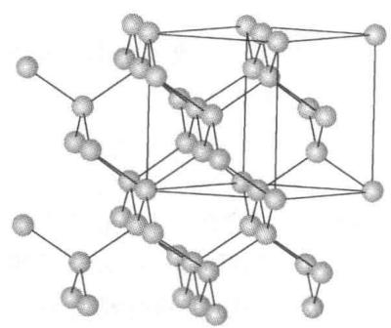
- 画出金刚石晶胞的键连方式
- 比较立方金刚石与六方金刚石的结构差异
- 画出六方ZnS晶胞的框选范围
- 说明金刚石的结构基元 > 来源：第25届初赛 · 知识点：金刚石型结构, 晶胞
84. [综合计算] Cu 的晶体结构为面心立方，原子半径为 128 pm，原子量为 63.55。 (a) 计算 Cu 的晶胞参数 $a$。 (b) 计算 Cu 的理论密度。 (c) 若实验测得密度为 8.96 g/cm³，解释理论值与实验值的差异。 > 来源：讲义习题 · 知识点：晶胞, 面心立方堆积
85. [综合计算] 某 AB 型离子晶体为 NaCl 型结构。已知 A⁺ 半径 = 167 pm，B⁻ 半径 = 181 pm，A 的原子量 = 39.10，B 的原子量 = 35.45。 (a) 计算晶胞参数 $a$（A⁺ 和 B⁻ 沿棱边相切）。 (b) 计算理论密度。 (c) 若实验密度为 2.16 g/cm³，验证你的计算。 > 来源：讲义习题 · 知识点：NaCl型结构, 晶体密度公式
86. [综合推断] 某 AB₂ 型离子晶体，A²⁺ 半径 110 pm，B⁻ 半径 200 pm。 (a) 计算半径比。 (b) 预测其可能的结构类型。 (c) 若 A = Ti, B = O，画出晶胞示意并计算每个晶胞中的化学式单位数。 > 来源：讲义习题 · 知识点：半径比规则, 金红石型结构
87. [综合推断] 某金属 M 的晶体结构为 bcc，X 射线衍射测得 $a=303$ pm，M 的原子量为 55.85。 (a) 计算 M 的原子半径。 (b) 计算理论密度。 (c) 该金属是哪种元素？ > 来源：讲义习题 · 知识点：体心立方堆积, 晶体密度公式
88. [NiAs型] NiAs 型结构：As 按 hcp 堆积，Ni 填满全部八面体空隙。
参考图示：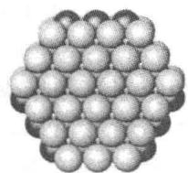 
- 写出 Ni 和 As 的配位数。
- 画出晶胞示意图。
- 每个晶胞含多少个 NiAs 化学式单位？ > 来源：讲义习题 · 知识点：NiAs型结构, 密堆积

配位化合物（89-95）
89. [第36届初赛] 镍在化合物中的常见氧化数是+2，但在一定条件下，可制得其高价化合物。将KCl和NiCl₂按一定计量比混合与F₂反应，300°C下得到紫色顺磁性晶体A（反应1），275°C下得到红色抗磁性晶体B（反应2）。A和B中的配离子均为正八面体构型。A和B遇水均放出氧气，并得到具有金红石型结构的化合物C。若在真空下处理，A可以稳定到450°C，而B在350°C即分解（反应5），放出浅黄色气体，固体中检出A和C且二者摩尔比为2:1。A在液态HF中发生歧化（反应6），产物中含B和C。写出A的化学式和磁矩。写出B的化学式及其镍离子价层电子组态（用$t_{2g}^{x}e_{g}^{y}$方式表示）。 > 来源：第36届初赛第二场 · 知识点：晶体场理论, 磁矩
90. [第26届初赛] trans-[Co(en)₂Cl₂]⁺ 是一种八面体配合物（en = 乙二胺）。
参考图示：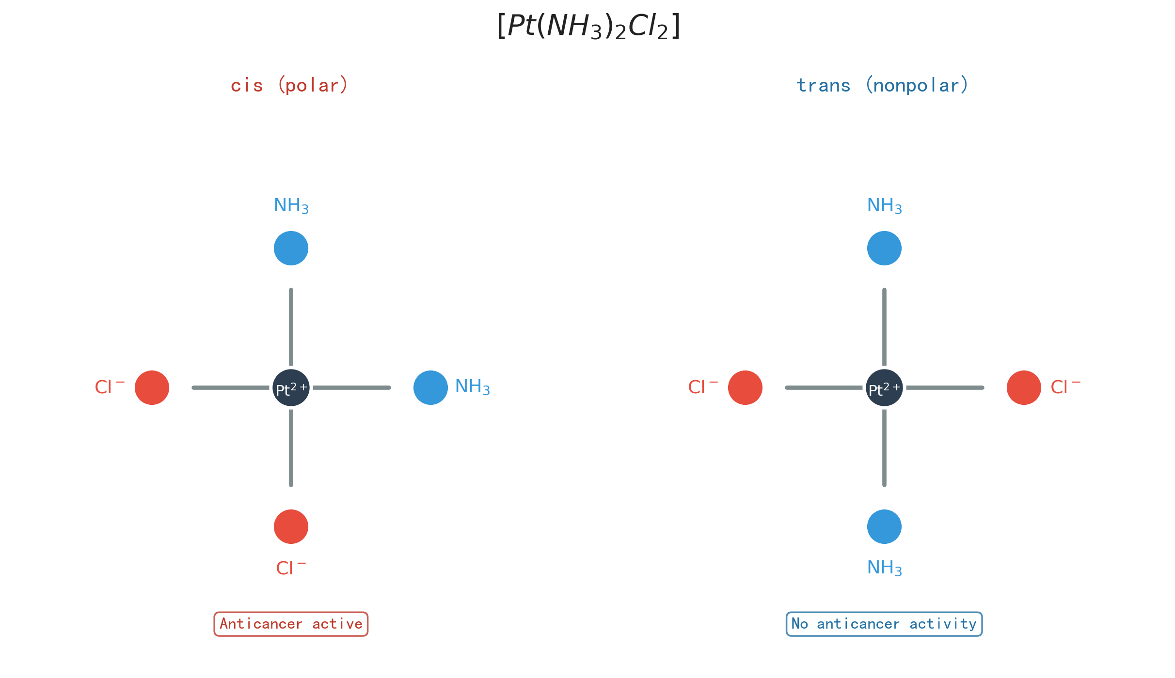
- 画出 trans 构型的结构示意图
- trans 构型是否存在几何异构体？如果存在，画出来
- trans 构型是否存在旋光异构体？画出两种对映体
- cis 构型的 [Co(en)₂Cl₂]⁺ 有几种几何异构体？是否存在旋光异构？ > 来源：第26届初赛 · 知识点：几何异构体, 光学异构
91. [第25届初赛] 2,4-戊二酮（乙酰丙酮，Hacac）与 Mn³⁺ 形成电中性配合物。 (a) 写出该配合物的化学式（配体用 acac⁻ 表示） (b) 画出配合物的结构示意图（配体用 O—O 表示双齿配位） (c) 该配合物是否存在几何异构体？解释原因 (d) 该配合物是否存在旋光异构体？画出两种对映体 > 来源：第25届初赛 · 知识点：配位化合物, 几何异构体
92. [第32届决赛] 具有三方双锥（trigonal bipyramidal）构型的铬配合物 Cr(CO)_{x}(NO)_{γ} 满足18电子规则。 (a) 分别说明CO和NO作为配体时向金属提供的电子数 (b) 列出x和y满足的两个方程 (c) 求解x和y的值 > 来源：第32届决赛 · 知识点：18电子规则
93. [第28届初赛] 肌红蛋白 Mb 与 O₂ 结合形成 MbO₂，实验表明该体系呈抗磁性。已知在该过程中Fe仍为+2氧化态，且其配位环境可近似看作八面体。(a)写出Fe²⁺的d电子数；(b)判断Fe²⁺在该八面体场中属于高自旋还是低自旋，并说明理由；(c)画出Fe²⁺在八面体场中的$t_{2g}$和$e_{g}$电子排布图；(d)自由O₂为顺磁性；结合后体系呈抗磁性，据此说明O₂的价电子排布为何必须发生变化。 > 来源：第28届初赛 · 知识点：晶体场理论, 磁矩
94. [第30届初赛] 在催化循环中，Rh 的平面四方形配合物 A（[Rh(CO)₂I₂]⁻）与碘甲烷 CH₃I 发生氧化加成反应，变为八面体配合物 B。
参考图示：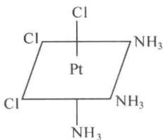 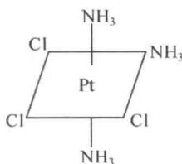
(a)写出B的化学式；(b)B有面式（fac）和经式（mer）两种几何异构体，分别画出它们的结构；(c)指出哪种异构体更稳定，说明理由；(d)B的中心Rh的氧化态和d电子数分别是多少？ > 来源：第30届初赛 · 知识点：几何异构体, 配合物结构
95. [改编题] 12-冠-4（12-crown-4）是一种环状醚配体，能选择性地与某些碱金属离子配位。 (a) 画出12-冠-4的结构式，并指出其配位原子 (b) 12-冠-4与Li⁺和Na⁺形成的配合物中，哪个更稳定？从离子半径与空腔大小匹配的角度解释 (c) 如果将12-冠-4替换为18-冠-6，哪个碱金属离子（Na⁺、K⁺、Cs⁺）与之配位最稳定？说明理由 > 来源：改编题 · 知识点：配位化合物, 离子半径

五、补充习题（从题库精选）
来源：《无机化学 例题与习题》第4版（宋天佑等）。难度适中，适合基础巩固和竞赛提升。

补充·原子结构
96. Pb²⁺的价层电子排布为： (A) 5s² (B) 6s²6p² (C) 5s²5p² (D) 5s²5p⁶5d¹⁰6s² > 来源：无机化学例题与习题 · 知识点：电子排布 · 难度：🌱
97. 下列各对元素中，第一电离能大小顺序不正确的是： (A) Mg < Al (B) S < P (C) Cu < Zn (D) Cs < Au > 来源：无机化学例题与习题 · 知识点：电离能 · 难度：🌱
98. 某元素基态原子失去3个电子后，角量子数为2的轨道半充满，其原子序数为： (A) 24 (B) 25 (C) 26 (D) 27 > 来源：无机化学例题与习题 · 知识点：电子排布 · 难度：🌱
99. 如果氢原子的电离能是13.6 eV，则He⁺的电离能为： (A) 122.4 eV (B) 54.4 eV (C) 27.2 eV (D) 13.6 eV > 来源：无机化学例题与习题 · 知识点：玻尔模型 · 难度：🌱
100. 第四周期元素中，4p轨道半充满的是_，3d轨道半充满的是_，4s轨道半充满的是____。 > 来源：无机化学例题与习题 · 知识点：电子排布 · 难度：🌱
101. 非放射性元素中，单电子数最多的元素单电子数为_个，该元素在周期表中位于第_周期、第____族。 > 来源：无机化学例题与习题 · 知识点：电子排布 · 难度：### 补充·分子结构
102. 下列分子或离子中键角由大到小排列的顺序是： ① BCl₃ ② NH₃ ③ H₂O ④ PCl₄⁺ ⑤ HgCl₂ > 来源：无机化学例题与习题 · 知识点：VSEPR理论 · 难度：🌱
103. 给出下列分子或离子的空间构型和中心原子杂化方式：ICl₂⁻____，BrF₃_，ICl₄⁻_，NO₂⁺____ > 来源：无机化学例题与习题 · 知识点：VSEPR理论, 杂化轨道理论 · 难度：🌱
104. 给出下列分子的Lewis结构式：H₂S、HClO、HCN、H₂O₂、NO⁺、HCHO > 来源：无机化学例题与习题 · 知识点：Lewis结构式 · 难度：🌱
105. 下列分子或离子中，键角最大的是_，键角最小的是_。H₂O、NH₃、BF₃、I₃⁻、I₃⁺ > 来源：无机化学例题与习题 · 知识点：VSEPR理论 · 难度：106. 根据分子轨道理论预测，最稳定的是_，最不稳定的是_。O₂、O₂⁻、O₂²⁻、O₂⁺、O₂²⁺ > 来源：无机化学例题与习题 · 知识点：分子轨道理论 · 难度：107. 给出各分子或离子的中心原子杂化方式：NCl₃_，TeCl₄_，CHCl₃_，PH₄⁺_，PCl₆⁻____，IF₅____ > 来源：无机化学例题与习题 · 知识点：杂化轨道理论 · 难度：🌱

补充·晶体结构
参考图示：
108. 立方ZnS晶胞中离子总数为_；NaCl晶胞中离子总数为_；CsCl晶胞中离子总数为____。 > 来源：无机化学例题与习题 · 知识点：晶胞 · 难度：🌱
109. CdS的$r_{+}/r_{−}=97/184=0.527$，理论应为_型（配位数_），但实际为立方ZnS型（配位数_），主要由_造成。 > 来源：无机化学例题与习题 · 知识点：半径比规则, 离子极化 · 难度：110. 金属Cu为面心立方结构，配位数_，晶胞原子数_，原子半径127.8 pm，密度_g/cm³，空间占有率_。 > 来源：无机化学例题与习题 · 知识点：面心立方堆积 · 难度：🌱
111. 面心立方和六方紧密堆积的空间利用率均为_，区别在于堆积方式：六方紧密以_方式堆积，面心立方以____方式堆积。 > 来源：无机化学例题与习题 · 知识点：密堆积 · 难度：🌱

补充·配位化合物
参考图示：
112. 中心的3d电子排布为$t_{2g}^{3}e_{g}^{0}$的八面体配位化合物是： (A) [Mn(H₂O)₆]²⁺ (B) [FeF₆]³⁻ (C) [Co(CN)₆]³⁻ (D) [Cr(H₂O)₆]³⁺ > 来源：无机化学例题与习题 · 知识点：晶体场理论 · 难度：🌱
113. 下列配位化合物按稳定性由高到低排列正确的是： (A) [HgI₄]²⁻>[HgCl₄]²⁻>[Hg(CN)₄]²⁻ (B) [Co(NH₃)₆]³⁺>[Co(SCN)₄]²⁻>[Co(CN)₆]³⁻ (C) [Ni(en)₃]²⁺>[Ni(NH₃)₆]²⁺>[Ni(H₂O)₆]²⁺ (D) [Fe(SCN)₆]³⁻>[Fe(CN)₆]³⁻>[Fe(CN)₆]⁴⁻ > 来源：无机化学例题与习题 · 知识点：配位化合物, 螯合效应 · 难度：🌱
114. 下列配离子中，具有逆磁性的是： (A) [Mn(CN)₆]⁴⁻ (B) [Cu(CN)₄]²⁻ (C) [Co(CN)₆]³⁻ (D) [Fe(CN)₆]³⁻ > 来源：无机化学例题与习题 · 知识点：晶体场理论, 磁矩 · 难度：115. 变形性最大的离子是：(A) O²⁻ (B) S²⁻ (C) F⁻ (D) Cl⁻ > 来源：无机化学例题与习题 · 知识点：离子极化 · 难度：🌱

六、补充习题答案
96. D。Pb为82号元素，[Xe]4f¹⁴5d¹⁰6s²6p²，失去6p²后Pb²⁺的价层为5s²5p⁶5d¹⁰6s²
97. A。Mg(3s²全充满)的I₁应大于Al(3s²3p¹)，故Mg<Al不正确
98. C。M³⁺具有3d⁵→M原子为3d⁶4s²→Fe，Z=26
99. B。$E=13.6×Z^{2}/n^{2}=13.6×4/1=54.4$ eV
100. As（4p³半充满）；Cr和Mn（3d⁵半充满）；K（4s¹半充满）
101. 8个单电子；第六周期；IIIB族（Eu或Gd的f⁷构型）
102. ⑤>①>④>②>③（HgCl₂ 180°>BCl₃ 120°>PCl₄⁺ 109.5°>NH₃ 107°>H₂O 104.5°）
103. ICl₂⁻：直线形/sp³d；BrF₃：T形/sp³d；ICl₄⁻：正方形/sp³d²；NO₂⁺：直线形/sp
104. H₂S：H-S̈-H；HClO：H-Ö-Cl̈；HCN：H-C≡N:；H₂O₂：H-Ö-Ö-H；NO⁺：[:N≡O:]⁺；HCHO：H-C(=O)-H
105. 最大：I₃⁻（180°直线形）；最小：I₃⁺（V形，孤对压缩）
106. 最稳定：O₂²⁺（键级3）；最不稳定：O₂²⁻（键级1）
107. NCl₃：sp³；TeCl₄：sp³d；CHCl₃：sp³；PH₄⁺：sp³；PCl₆⁻：sp³d²；IF₅：sp³d
108. 立方ZnS：8个（4Zn²⁺+4S²⁻）；NaCl：8个（4Na⁺+4Cl⁻）；CsCl：2个（1Cs⁺+1Cl⁻）
109. 理论NaCl型（配位数6:6）；实际ZnS型（配位数4:4）；正负离子间的相互极化作用
110. 配位数12；晶胞原子数4；密度8.94 g/cm³；空间占有率74.05%
111. 74.05%；ABAB（六方紧密）；ABCABC（面心立方）
112. D。Cr³⁺为d³→无论强场弱场都是t₂g³eg⁰→3个未成对电子
113. C。en是双齿配体→螯合效应→稳定性最高；NH₃中等强度；H₂O弱配体
114. C。[Co(CN)₆]³⁻：Co³⁺d⁶+CN⁻强场→低自旋t₂g⁶eg⁰→所有电子配对→逆磁性
115. B。S²⁻半径最大→变形性最强

四、参考答案

🌱 基础巩固答案
1. K=[Ar]4s¹；Ti=[Ar]3d²4s²；Fe=[Ar]3d⁶4s²；Br=[Ar]3d¹⁰4s²4p⁵；I=[Kr]4d¹⁰5s²5p⁵；Pb²⁺=[Xe]4f¹⁴5d¹⁰6s²（先失6p²）；Cr³⁺=[Ar]3d³（先失4s¹再失3d²）；Cu⁺=[Ar]3d¹⁰（全满稳定）
2. (a)不可能——$m_{s}$只能取±1/2，不能为+3/2；(b)可能——对应2p轨道中的一个电子；(c)不可能——$l=2$时$m_{l}$范围为-2~+2，不能取-3；(d)可能——对应5f轨道中的一个电子
3. $\tilde{ν}=R_{H}(1/1^{2}−1/2^{2})=1.097×{10}^{7}×3/4=8.228×{10}^{6}$ m⁻¹，$λ=1/\tilde{ν}=121.5$ nm（紫外区）。光子能量$E=hc/λ=1.637×{10}^{−18}$ J=10.2 eV < 13.6 eV→不能电离基态H原子
4. Fe²⁺为d⁶构型。基态排布：[Ar]3d⁶（先失4s²）。弱场（高自旋）：t₂g⁴eg²，4个未成对，μ=4.90 B.M.；强场（低自旋）：t₂g⁶eg⁰，0个未成对，μ=0（反磁性）
5. $I_{1}→I_{2}$出现突变（496→4562 kJ/mol）→失去1个电子后达到稳定构型→1个价电子→IA族。$I_{1}=496$与Na数据吻合→A=Na，[Ne]3s¹
6. Co²⁺为d⁷。弱场（高自旋）：t₂g⁵eg²，3个未成对，μ=$\sqrt{3×5}$=3.87 B.M.；强场（低自旋）：t₂g⁶eg¹，1个未成对，μ=$\sqrt{1×3}$=1.73 B.M.
7. X的氢化物能在空气中自燃→PH₃（磷化氢）→X=P（磷）。最高价氧化物水化物H₃PO₄是中强酸（可视为强酸讨论）。P的阴离子P³⁻与Ar电子层结构相同（均为18e构型）
8. 第四周期中恰好4个未成对电子的元素：Ti（3d²4s²，2个未成对→不对）；Cr（3d⁵4s¹，6个未成对→不对）；Fe（3d⁶4s²，4个未成对）✓；Ni（3d⁸4s²，2个未成对→不对）；重新检查：Fe（3d⁶：↑↓↑↑↑↑，4个未成对）✓。只有Fe满足条件
9. SOCl₂的Lewis结构：S为中心原子，与O形成双键，与两个Cl各形成单键，S上有1对孤对电子。(1)S周围有4个电子区域（3个σ键+1个孤对）→4对电子；(2)AX₃E₁型；(3)三角锥形；(4)极性分子（无对称中心，偶极矩≠0）
10. ICl₂⁻：I有7个价电子+2×1（Cl各提供1e）+1（负电荷）=10e→5对电子→三角双锥电子对排布→2个Cl占轴向位，3个孤对占赤道位→分子为直线形。杂化：sp³d
11. OCN⁻总价电子数=6+4+5+1=16e⁻。最稳定Lewis结构：N≡C-O⁻（负电荷在电负性更大的O上）。中心C两侧各1个电子区域→直线形，C为sp杂化。与CO₂、N₂O、NO₂⁺等互为等电子体
12. BCl₃：B有3个价电子+3×1=6e⁻→3对→sp²杂化→平面三角形→μ=0（对称）；BCl₄⁻：B有3+4×1+1=8e⁻→4对→sp³杂化→正四面体→μ=0（对称）。两者偶极矩均为0
13. cis-1,2-二氯乙烯：两个Cl在同侧→分子无对称中心→键偶极不能完全抵消→极性分子（μ≠0）；trans-1,2-二氯乙烯：两个Cl在对侧→分子有对称中心(i)→键偶极完全抵消→非极性分子（μ=0）
14. CO：σ₂s²σ*₂s²π₂p⁴σ₂p²，键级=(8-2)/2=3，反磁性；CN⁻：等电子于CO，键级=3，反磁性；NO⁺：等电子于N₂，键级=3，反磁性。三者键级均为3，均为反磁性
15. CH₄中C:sp³（4个σ键）；C₂H₂中两个C均为sp（三键C:1σ+2π）；C₂H₄中两个C均为sp²（双键C:1σ+1π）；H₃COH中C:sp³（4个σ键）；CH₂O中C:sp²（C=O双键）；H₃C-C≡C-CH₃中甲基C:sp³，三键C:sp
16. CO₂:O=C=O（直线形）；Cl₂CO:Cl-C(=O)-Cl（平面三角形）；ClO₃⁻:Cl为中心，3个O+1对孤对→三角锥形（3个等价共振式）；PH₄⁺:正四面体（P有4个σ键，无孤对）；CN⁻:[:C≡N:]⁻；N₂O₃:O=N-O-NO₂
17. 立方：$a=b=c,α=β=γ=90°$；四方：$a=b≠c,α=β=γ=90°$；六方：$a=b≠c,α=β=90°,γ=120°$
18. 立方晶系有3种布拉维格子：简单立方(P)、体心立方(I)、面心立方(F)
19. fcc晶胞原子数=顶点$8×\frac{1}{8}$+面心$6×\frac{1}{2}$=1+3=4个
20. CsCl晶胞：顶点8个Cl⁻×1/8=1个Cl⁻，体心1个Cs⁺=1个Cs⁺→1个CsCl化学式单位
21. bcc晶胞中原子沿体对角线相切：$4r=\sqrt{3}a$→$a=\frac{4r}{\sqrt{3}}$
22. $r_{+}/r_{−}=102/181=0.564$，落在0.414~0.732区间→NaCl型结构，配位数6
23. 0.225（四面体配位，CN=4）、0.414（八面体配位，CN=6）、0.732（立方体配位，CN=8）
24. $r_{+}/r_{−}=138/181=0.762>0.732$→预测CsCl型（CN=8）。注：实际KCl为NaCl型，因为K⁺有一定极化性，极化效应修正了半径比预测
25. NaCl：离子晶体（Na⁺与Cl⁻之间为离子键）；金刚石：原子晶体（C-C共价键网络）；Cu：金属晶体（金属键）；干冰CO₂：分子晶体（分子间色散力）
26. CrCl₃·6NH₃：加入AgNO₃沉淀全部Cl⁻→3个Cl⁻均在外界→内界[Cr(NH₃)₆]³⁺，外界3个Cl⁻→三氯化六氨合铬(III)，[Cr(NH₃)₆]Cl₃，+3价，配位数6。CrCl₃·5NH₃：仅沉淀2/3 Cl⁻→2个Cl⁻在外界，1个在内界→二氯化一氯·五氨合铬(III)，[CrCl(NH₃)₅]Cl₂，+3价，配位数6。加入NaOH无氨味→NH₃均在内界（配位键结合，不释放NH₃）
27. (1)K₂[PtCl₆]：六氯合铂(IV)酸钾，Pt⁴⁺，6×Cl⁻，配位数6，电荷-2；(2)K₄[Fe(CN)₆]：六氰合铁(II)酸钾，Fe²⁺，6×CN⁻，配位数6，电荷-4；(3)[Ag(NH₃)₂]Cl：氯化二氨合银(I)，Ag⁺，2×NH₃，配位数2，电荷+1；(4)[CrCl₂(H₂O)₄]Cl：氯化二氯·四水合铬(III)，Cr³⁺，2Cl⁻+4H₂O，配位数6，电荷+1；(5)[Co(NO₂)₃(NH₃)₃]：三硝基·三氨合钴(III)，Co³⁺，3NO₂⁻+3NH₃，配位数6，电荷0；(6)Ni(CO)₄：四羰基合镍(0)，Ni⁰，4×CO，配位数4，电荷0（中性配合物无外界）；(7)[Co(en)₃]Cl₃：三氯化三(乙二胺)合钴(III)，Co³⁺，3×en，配位数6，电荷+3
28. (1)Na₃[Ag(S₂O₃)₂]；(2)NH₄[Cr(NH₃)₂(SCN)₄]；(3)[CrCl(NH₃)(en)₂]₂SO₄
29. (1)[CuCl(H₂O)₃]⁺平面四方形：Cu在中心，Cl和3个H₂O在四角；(2)顺式-[CoBrCl(NH₃)₄]⁺：Br和Cl相邻（90°）；(3)反式-NiCl₂(H₂O)₂：两个Cl互为180°，两个H₂O互为180°；(4)反式-[CrCl₂(en)₂]⁺：两个Cl互为180°，两个en分别在两侧
30. (1)MA₄BC：2种（B和C可为cis或trans）；(2)MA₃B₂C₂：5种几何异构体；(3)MA₂B₂C₂：5或6种（取决于计数约定，常见答案为5种）；(4)MA₂BC四面体：0种几何异构体（四面体无顺反异构）；(5)MA₂BC平面四方形：有顺式和反式2种
31. [Fe(CO)₅]：Fe(0)有8e⁻+5×CO(2e⁻)=8+10=18✓；[Mn₂(CO)₁₀]：每个Mn(0)有7e⁻+5×CO(2e⁻)+1×Mn-Mn(1e⁻)=7+10+1=18✓；[Cr(CO)₆]：Cr(0)有6e⁻+6×CO(2e⁻)=6+12=18✓；[Ni(CO)₄]：Ni(0)有10e⁻+4×CO(2e⁻)=10+8=18✓。均符合18电子规则
32. Al:[Ne]3s²3p¹（第三周期ⅢA族）；Cr:[Ar]3d⁵4s¹（第四周期ⅥB族，半满稳定）；Fe²⁺:[Ar]3d⁶（第四周期Ⅷ族，先失4s）；As:[Ar]3d¹⁰4s²4p³（第四周期ⅤA族）；Ag⁺:[Kr]4d¹⁰（第五周期ⅠB族，全满稳定）；Pb²⁺:[Xe]4f¹⁴5d¹⁰6s²（第六周期ⅣA族，惰性电子对效应）
33. (a)Ba>Sr（同族，Ba多一个电子层→半径更大）；(b)Fe²⁺>Fe³⁺（Fe³⁺失去更多电子→Z*增大→半径缩小）；(c)S²⁻>Cl⁻（电子数相同均为18e，但Cl核电荷17>16→对电子吸引力更强→半径更小）；(d)Na>Na⁺（Na⁺失去最外层3s电子→半径大幅缩小）
34. (1)H₂S：取向力+诱导力+色散力（极性分子）；(2)CH₄：仅色散力（非极性分子）；(3)Ne与H₂O：诱导力+色散力（极性+非极性）；(4)CH₃Br：取向力+诱导力+色散力（极性分子）；(5)NH₃：取向力+诱导力+色散力+氢键（含N-H键）；(6)Br₂与CCl₄：仅色散力（两者均非极性）
35. (1)H₂<Ne<CO<HF：H₂和Ne分子量小色散力弱，H₂<Ne（Ne电子数多）；CO有微弱偶极→略高于Ne；HF有强氢键→沸点最高。(2)CF₄<CCl₄<CBr₄<CI₄：均为非极性分子，分子量依次增大→色散力依次增强→沸点依次升高

竞赛提升答案
36. 4s轨道穿透能力较强、平均离核较近，在开始填充时能量略低于3d→电子先进入4s。但随着3d逐步填充，3d电子对4s的屏蔽较差→4s能级相对升高。电离时4s电子处在更外层（n=4>n=3）、束缚更弱→优先失去。关键词：填充看能量（4s<3d），电离看层数（n=4>n=3）
37. 4f轨道：径向节面数=$n−l−1=4−3−1$=0个；角向节面数=$l$=3个。由$Y∝z(5z^{2}−3r^{2})$，角向节面方程为$z=0$（1个平面）和$5z^{2}−3r^{2}=0$（一对对称圆锥面，算2个）→共3个角向节面
38. Fe(3d⁶4s²)→Co(3d⁷4s²)→Ni(3d⁸4s²)：从Fe到Ni，参与金属键的未成对d电子数总体减少→d轨道重叠与交换稳定化减弱→金属键逐渐变弱→内聚能下降→熔点依次降低
39. (a)Al(578)≈Ga(579)：Ga内层有3d¹⁰电子，3d屏蔽效率差使Z增大（增大电离能），但主量子数增大使电子离核更远（减小电离能），两个效应近似抵消。Tl(589)>In(558)：Tl有4f¹⁴电子，f电子屏蔽极差（镧系收缩）使Z显著增大+相对论效应使6s²收缩稳定化→I₁反常偏高。(b)Cu(+2)：3d⁹在八面体场中有较大CFSE；Ag(+1)：4d¹⁰完整d壳层极为稳定；Au(+3)：相对论效应使6s²收缩+5d参与成键→形成强场平面正方形配合物极稳定。(c)IA族价电子为s¹，内层完全屏蔽→每增加壳层外层电子离核距离急剧增大→I₁下降快。过渡区域d/f电子屏蔽差→Z*保持较高→减缓下降
40. 利用Rydberg公式近似形式$\tilde{ν}=R_{H}(1/3^{2}−1/n^{2})$，将各跃迁波长转换为$\tilde{ν}$，以$\tilde{ν}$对$1/n^{2}$作图外推$1/n^{2}→0$即得$I_{1}/hc$。或直接用$E=hc/λ$计算各跃迁能量，以$E$对$1/n^{2}$作图外推
41. (a)Pauling标度：N(3.04)<Cl(3.16)→Cl电负性更大→预测NH₂Cl水解产物为NH₄⁺+Cl⁻（Cl⁻稳定）；(b)AR标度：用Slater规则计算Z*，代入$χ_{AR}=3590(Z^{*}−0.35)/r^{2}+0.744$得N的AR电负性>Cl的AR电负性；(c)AR预测NH₂Cl→NH₂OH+HCl（N更电负→N上保留H），实验验证AR预测正确
42. (1)2s→$n=2,l=0,m=0$，径向分布为2s型；(2)$n=3,l=0$→3s，$m=0$；(3)$3p_{z}$→$n=3,l=1,m=0$；(4)$n=2,l=1$沿x轴→$2p_{x}$，$m=±1$；(5)$n=3,l=2$沿z轴→$3d_{z^{2}}$，$m=0$
43. 比较电离能和电子亲和能：(1)Na的I₁>Rb→Na+Rb⁺→Na⁺+Rb不能自发；(2)Cl的电子亲和能大于F→F⁻+Cl→Cl⁻+F可以自发，$ΔH=−349−(−328)=−21$ kJ/mol；(3)N的I₁>O→N⁺+O→N+O⁺可以自发；(4)Br的电子亲和能大于I→Br⁻+I→I⁻+Br不能自发
44. POCl₃：P有5个价电子+3×1(O提供0)+1(Cl提供)=8e⁻→4对→sp³杂化→四面体形。BF₃有pp大π键（π₄⁶）：B有空p轨道，3个F各提供孤对形成离域π键→B-F键有部分双键性质。与乙醚配位后：B从sp²→sp³，空p轨道被占据→π₄⁶离域消失→B-F键变为纯单键→键长增至141 pm
45. 纯液态IF₅发生自偶电离：2IF₅⇌IF₄⁺+IF₆⁻。IF₄⁺为四方锥形（AX₅E₁），IF₆⁻为正八面体形（AX₆）。产生的自由离子使导电性增强
46. (1)SF₄：S有6+4×1=10e⁻→5对→三角双锥→AX₄E₁→1个孤对占赤道→跷跷板形（变形四面体），sp³d杂化；(2)有2种F-S-F键角（轴向-赤道≈90°和赤道-赤道<120°），2种S-F键长（轴向较长，赤道较短）；(3)SF₄+3H₂O→H₂SO₃+4HF（水解），SF₄容易水解是因为S有空d轨道可接受水的孤对电子
47. (1)ClO₂⁺：Cl有7-1=6e⁻+2×0=6e⁻→3对→sp²杂化→V形（弯曲形）；ClO₂：7e⁻+2×0=7e⁻→3.5对→V形（含1个单电子）；ClO₂⁻：7+1=8e⁻→4对→sp³杂化→V形（含2对孤对）。键长：ClO₂⁻>ClO₂>ClO₂⁺（键级递增）。ClO₂⁻共振结构：两个等价共振式，Cl=O和Cl-O⁻交替。(2)TeBr₆²⁻：Te有6+2×1+2=10e⁻→5对→应为三角双锥，但实际为八面体→因为Br⁻半径大（3.81Å<范德华半径和3.91Å），孤对电子被”挤压”→配位数保持6
48. O₂⁺(11e)：BO=2.5，顺磁（π上1个单电子）；O₂(12e)：BO=2，顺磁（π上2个单电子）；O₂⁻(13e)：BO=1.5，顺磁（π上3个电子，1个单电子）；O₂²⁻(14e)：BO=1，反磁（π全满）。氧化产物：O₂→O₂⁺（失电子）；还原产物：O₂→O₂⁻/O₂²⁻（得电子）
49. H₂O₂中O为sp³不等性杂化，有2个成键对+2个孤对。H-O-O键角94.8°远小于H₂O的104.5°，原因：(1)O-O单键的电子云比O-H键更靠近两个O之间→对O-H键对的排斥减弱→键角缩小；(2)O-O键的σ轨道与O-H键的σ*轨道存在超共轭效应→进一步压缩键角；(3)孤对-成键对排斥在H₂O₂中更显著
50. XeF₂：Xe有8+2×1=10e⁻→5对→三角双锥→AX₂E₃→3个孤对占赤道位→直线形，sp³d杂化。XeF₄：Xe有8+4×1=12e⁻→6对→八面体→AX₄E₂→2个孤对取反式→平面正方形，sp³d²杂化
51. (a)NH₃>NCl₃>NF₃：配体电负性越大→成键对被拉离中心原子→成键对间排斥减小→键角减小。H₂O>H₂Se>H₂S：类似规律。(b)N(CH₃)₃<N(CF₃)₃与(a)的”电负性大→键角小”矛盾→说明CH₃的位阻效应（大基团挤压）比电子效应更主导；而CF₃虽电负性大但位阻效应被超共轭补偿→键角反而更大
52. BCl₃：B有3个价电子+3×1=6e⁻→3对→sp²杂化→平面三角形→μ=0。BCl₄⁻：B有3+4×1+1=8e⁻→4对→sp³杂化→正四面体→μ=0
53. (1)IF₃：5对→三角双锥→AX₃E₂→2孤对占赤道→T形，sp³d；ClO₃⁻：4对→四面体→AX₃E₁→三角锥形，sp³；SnCl₂：3对→平面三角→AX₂E₁→V形，sp²；TeCl₄：5对→三角双锥→AX₄E₁→跷跷板形，sp³d；GaF₆³⁻：6对→八面体→AX₆→正八面体，sp³d²
54. fcc晶胞含4个原子。八面体空隙：体心1个+棱心12×1/4=3个→共4个八面体空隙。四面体空隙：每个卦限1个→8个卦限→共8个四面体空隙。验证：N=4→八面体=N=4✓，四面体=2N=8✓
55. hcp中ABAB…堆积，理想轴比$c/a=2\sqrt{2/3}≈1.633$。推导：设球半径为r，B层球位于A层三角形空隙上方→相邻层间距$h=\sqrt{(2r)^{2}−(2r/\sqrt{3})^{2}}=\sqrt{4r^{2}−4r^{2}/3}=\sqrt{8/3}r$。c=2h=2$\sqrt{8/3}$r，a=2r→$c/a=\sqrt{8/3}=2\sqrt{2/3}≈1.633$
56. hcp晶胞含2个原子→八面体空隙2个，四面体空隙4个（验证：N=2→八面体=N=2✓，四面体=2N=4✓）
57. $r_{+}/r_{−}=100/133=0.752>0.732$→Ca²⁺配位数8（CaF₂型，配位比8:4）。虽然半径比预测CN=8，但CaF₂型中Ca²⁺被8个F⁻配位（立方体空隙），F⁻被4个Ca²⁺配位（四面体空隙）
58. 按半径比规则：AgI的$r_{+}/r_{−}$应预测NaCl型（6配位）。但Ag⁺为18e⁻构型（4d¹⁰），极化作用极强；I⁻半径大、变形性大→Ag-I键共价性显著→配位数从6降至4→采取ZnS型结构。这是离子极化修正半径比规则的经典案例
59. MgO和NaF均为NaCl型结构，但MgO的M²⁺和O²⁻电荷均为±2，NaF的M⁺和X⁻电荷均为±1。晶格能$U∝Z_{+}Z_{−}/r$，MgO的$Z_{+}Z_{−}=4$远大于NaF的$Z_{+}Z_{−}=1$→MgO晶格能远大于NaF→熔点更高
60. Pauling电价规则：$Z_{−}=∑Z_{+}/\text{CN}$。MgO为NaCl型，每个O²⁻被6个Mg²⁺配位→每个O²⁻从Mg²⁺获得的电价=$6×(2/6)$=2=O²⁻的电荷→结构合理✓
61. $r_{+}/r_{−}=31/140=0.221<0.225$→按半径比规则预测配位数3或更低（极少见）。但Be²⁺电荷高、半径极小→极化力极强→Be-O键共价性显著→实际采取ZnS型（4配位）。半径比规则在此失效，需用极化效应修正
62. (1)[Zn(NH₃)₄][CuCl₄]：有电离异构可能性（若Cl⁻与NH₃交换位置）；(2)[Fe(CN)₅SCN]⁴⁻：有键合异构（SCN可通过S或N配位）→有键合异构体；(3)[PtCl₃(py)]⁻：平面四方形，无几何异构（MA₃B型只有一种）；(4)[Cr(OH)₂(NH₃)₄]⁺：八面体，有顺式/反式几何异构
63. 三者均为反磁性→d电子全部配对→内轨型。cis-PtCl₂(NH₃)₂：Pt²⁺为d⁸→dsp²杂化（平面四方形）→内轨型。cis-PtCl₂(en)：同上dsp²。cis-PtCl₄(NH₃)₂：Pt⁴⁺为d⁶→d²sp³杂化（八面体）→内轨型。图略（见讲义）
64. (1)Ag(NH₃)₂⁺：Ag⁺为4d¹⁰→sp杂化（直线形）→无未成对电子→抗磁；(2)Cu(NH₃)₄²⁺：Cu²⁺为3d⁹→dsp²杂化（平面四方形）→1个未成对电子；(3)CoF₆³⁻：Co³⁺为3d⁶→sp³d²杂化（外轨型）→4个未成对→高自旋；(4)MnF₆⁴⁻：Mn²⁺为3d⁵→sp³d²杂化（外轨型）→5个未成对→高自旋；(5)Mn(NH₃)₆²⁺：Mn²⁺为3d⁵→sp³d²杂化（外轨型）→5个未成对→高自旋
65. Co(NH₃)₆³⁺：反磁性→μ=0→n=0→d⁶全部配对→低自旋→t₂g⁶eg⁰→d²sp³杂化→内轨型→八面体→强场配体。Co(NH₃)₆²⁺：μ=4.5→$n=\frac{μ^{2}−0}{2}≈$由$μ=\sqrt{n(n+2)}$→4.5²=20.25=n²+2n→n≈3.5→约4个未成对→高自旋→t₂g⁵eg²→sp³d²杂化→外轨型→八面体→弱场（Co²⁺的Δ较小）
66. Cr³⁺(d³)：强场t₂g³eg⁰(3个未成对) / 弱场t₂g³eg⁰(3个未成对)→只有一种排布。Cr²⁺(d⁴)：强场t₂g⁴eg⁰(2个未成对) / 弱场t₂g³eg¹(4个未成对)。Mn²⁺(d⁵)：强场t₂g⁵eg⁰(1个未成对) / 弱场t₂g³eg²(5个未成对)。Fe²⁺(d⁶)：强场t₂g⁶eg⁰(0个→反磁) / 弱场t₂g⁴eg²(4个未成对)。Co³⁺(d⁶)：强场t₂g⁶eg⁰(0个→反磁) / 弱场t₂g⁴eg²(4个未成对)。Co²⁺(d⁷)：强场t₂g⁶eg¹(1个未成对) / 弱场t₂g⁵eg²(3个未成对)
67. (1)有颜色：[CrCl₂(H₂O)₄]⁺(d³有d-d跃迁)、Na₃Co(NO₂)₆。反磁性：[Al(C₂O₄)₃]³⁻(d⁰)、K₂Zn(CN)₄。(2)K[Fe(en)(C₂O₄)Cl₂]：一(乙二胺)·二氯·一草酸合铁(III)酸钾，配位数6。(3)Na₃[Co(NO₂)₆]：Co³⁺d⁶→d²sp³（内轨型）；K₂[Zn(CN)₄]：Zn²⁺d¹⁰→sp³
68. 设初始[Ag⁺]=c，加入过量NH₃后[NH₃]=1.0 mol/L。$β_{2}=K_{1}K_{2}$，[Ag(NH₃)₂⁺]/[Ag⁺]=$β_{2}[NH_{3}]^{2}$。比值[Ag(NH₃)₂⁺]:[Ag(NH₃)⁺]:[Ag⁺]=$β_{2}[NH_{3}]^{2}:K_{1}[NH_{3}]:1$。代入$K_{1}=2.2×{10}^{3}$，$K_{2}≈$已知值→可求比值
69. 红色异构体：NO₂⁻通过N原子配位（硝基，-NO₂）→N提供孤对→N-Co键→强场配体→Δ较大→d-d跃迁吸收蓝绿光→显红色。黄色异构体：ONO⁻通过O原子配位（亚硝酸根，-ONO）→O提供孤对→O-Co键→弱场配体→Δ较小→d-d跃迁吸收蓝紫光→显黄色。两者为键合异构
70. [Co(en)₃]³⁺更稳定。原因：(1)Co³⁺为d⁶，en为强场配体→低自旋t₂g⁶eg⁰→CFSE=24Dq（大）；(2)Co³⁺电荷更高→与en静电作用更强；(3)[Co(en)₃]²⁺中Co²⁺为d⁷→CFSE较小；(4)E°(Co³⁺/Co²⁺)=1.82V→Co³⁺是更强的Lewis酸

🏆 真题挑战答案
71. $ρ=\frac{M×4}{N_{A}×a^{3}}$→$M=\frac{ρ×N_{A}×a^{3}}{4}=\frac{22.50×6.022×{10}^{23}×(383.9×{10}^{−10})^{3}}{4}≈192$ g/mol→Ir（铱）。(a)M≈192；(b)IrF₆（八面体分子）；(c)IrO₂（金红石型，四方晶系）；(d)Ir=[Xe]4f¹⁴5d⁷6s²
72. 30→100°C失重11.1%=5个H₂O→M₂X_{n}·yH₂O中y≈18（因18×18/总质量≈11.1%→总质量≈2924→不对）。重新计算：失重11.1%对应5H₂O→5×18/M总=0.111→M总=811。300°C失重31.2%放出气体→残留M₂O₃。设M=Al(27)→Al₂(SO₄)₃·18H₂O分子量=342+324=666→18H₂O/666=48.6%≠11.1%。需要更精确的热重数据计算。提示：用两步失重比例联立方程求解M和n
73. 这是经典的铁化学推断题。(a)A=[Fe₄(OH)₂(SO₄)₅]（绿锈green rust，层状双氢氧化物类似物）；(b)B=FeOOH（针铁矿，黄色）；(c)C=Fe₃O₄（磁铁矿，黑色磁性）；(d)D=Fe₂O₃（赤铁矿，砖红色）。失重10.0%：2FeOOH→Fe₂O₃+H₂O，失重=18/(2×89)=10.1%≈10.0%✓
74. (a)$μ=3.87$→$n=\frac{{3.87}^{2}−0}{2}≈3$→3个未成对电子（实际上$\sqrt{3×5}=3.87$→n=3精确匹配）；(b)d⁶组态，3个未成对→高自旋t₂g⁴eg²→Fe³⁺的氧化态；(c)NO以NO⁺形式配位（亚硝酰阳离子）→因为Fe为+3(高自旋d⁶)时，总配合物电荷=[Fe³⁺]+[NO⁺]+其他配体=+3+(-1)+0=+2，与配合物形式一致。NO⁺为2电子给体（σ给予）
75. [V₂(edt)₄]²⁻中edt=乙二硫醇盐(SCH₂CH₂S²⁻)。电荷平衡：2V+4×(-2)=-2→V=+3。V(III)为d²→每个V提供2个d电子→两个V通过V-V金属键配对→所有电子成对→抗磁性
76. 8.1.1：选(b)。F电负性大→C-F共价电子偏向F→C-F键对”变瘦”→C-H键对之间排斥力相对增强→HCH键角变小（实测CH₃F中HCH=107.8°<109.5°）。8.1.2：选(b)。CH₂F₂有两个C-F键→碳分配更多s成分给两个C-F轨道→C-H轨道p成分更多→HCH进一步变小（实测106.0°）
77. 4.2.1：中心I有7+2×1+1=10e⁻→5对→三角双锥→3孤对占赤道→直线形→杂化sp³d。4.2.2：类比SN2反应过渡态[I···I···I]‡→I₃⁻中两个I-I键均为3c-4e键→键级≈0.5<正常单键→键长2.91Å>2.71Å。4.2.3：I₅⁻可看作[I₃⁻]·[I₂]→直线链I-I-I-I-I（端基I:FC=-1，其余:FC=0）和V形结构。4.2.4：4种异构体
78. HSNO(A)：H-S-N-O，18e⁻→H-S̈-N̈=Ö（所有FC=0）。共轭碱B=SNO⁻：S̈=N̈-Ö⁻（负电荷在O上）。其他异构体：H-N=S=O、H-O-N=S、H-S-O-N、H-O-S=N等（按H连接不同原子系统枚举）
79. 核心：**σ(C-H)→σ*(C-F)超共轭稳定化**。gauche构象中C-H键与相邻C-F的σ*轨道处于有利重叠几何（接近反式共平面）→超共轭稳定化能超过位阻排斥→gauche比anti更稳定约3.4 kJ/mol
80. C₃F₄可能结构：F₂C=C=CF₂（丙二烯型）→中心C:sp杂化，两端C:sp²杂化。或F₂C=C(CF₃)₂等。最稳定为F₂C=C=CF₂：中间C sp杂化（两个双键），两端C sp²杂化
81. (a)元素分析：C%:48.38%,H%:3.06%,N%:10.54%→C:H:N摩尔比≈48.38/12:3.06/1:10.54/14=4.03:3.06:0.753→约16:12:3→对应bpy(C₁₀H₈N₂)和phen(C₁₂H₈N₂)的组合。设n=1→Ru(bpy)(phen)₂₂→C₁₀H₈N₂+2×C₁₂H₈N₂=C₃₄H₂₄N₆→MW=520+ClO₄×2=520+199=719→C%=34×12/719=56.7%≠48.38%。设n=2→Ru(bpy)₂(phen)₂→C₂₀H₁₆N₄+C₁₂H₈N₂=C₃₂H₂₄N₆→MW=496+199=695→C%=32×12/695=55.3%≠48.38%。需要更精确计算。提示：考虑ClO₄⁻的贡献，设n=1或2代入验证。(b)Ru(II)为d⁶→d²sp³杂化（内轨型八面体），反磁性
82. (a)HF>HCl>HBr>HI反常：HF有F-H···F氢键（28 kJ/mol）→缔合→沸点反常偏高。HCl/HBr/HI无氢键→分子量增大→色散力增强→沸点递增。整体HF最高，其余递增。(b)H₂O反常高：H₂O有O-H···O氢键网络（每分子4条氢键）→沸点100°C远高于H₂S(-60°C)。(c)正戊烷>异戊烷>新戊烷：支链增多→分子形状更接近球形→分子间接触面积减小→色散力减弱→沸点降低
83. 金刚石晶胞中C以sp³杂化形成四面体键连→每个C与4个相邻C成键。立方金刚石：ABCABC…堆积的金刚石结构；六方金刚石：ABAB…堆积。晶胞含8个C原子，结构基元为2个C原子（一个在(0,0,0)，一个在(1/4,1/4,1/4)）
84-95. 详见上方竞赛提升部分对应题目的完整解析，以及对应讲义章节
84. (a)fcc：$4r=\sqrt{2}a$→$a=4×128/\sqrt{2}=362$ pm；(b)$ρ=4×63.55/(6.022×{10}^{23}×(362×{10}^{−10})^{3})=8.90$ g/cm³；(c)实验值8.96>理论值8.90→差异来自热振动、缺陷或实验误差
85. (a)NaCl型沿棱边相切：$a=2(r_{+}+r_{−})=2(167+181)=696$ pm；(b)$ρ=4×(39.10+35.45)/(6.022×{10}^{23}×(696×{10}^{−10})^{3})=2.15$ g/cm³；(c)实验值2.16≈理论值2.15✓
86. (a)$r_{+}/r_{−}=110/200=0.55$；(b)0.414~0.732→CN=6→AB₂型→金红石型（TiO₂，配位比6:3）；(c)金红石晶胞含2个TiO₂
87. (a)bcc：$4r=\sqrt{3}a$→$r=\sqrt{3}×303/4=131$ pm；(b)$ρ=2×55.85/(6.022×{10}^{23}×(303×{10}^{−10})^{3})=7.88$ g/cm³；(c)Fe（铁），bcc结构，α-Fe（实验值7.87 g/cm³）
88. (a)Ni配位数=6（八面体空隙），As配位数=6（三棱柱）；(b)hcp晶胞中As在顶点和内部，Ni填满八面体空隙；(c)每个晶胞含2个NiAs（hcp晶胞含2个As）
89. A=K₃NiF₆（Ni³⁺，d⁷高自旋→$t_{2g}^{5}e_{g}^{2}$→顺磁性，3个未成对），μ≈3.87 B.M.。B=K₂NiF₆（Ni⁴⁺，d⁶低自旋→$t_{2g}^{6}e_{g}^{0}$→反磁性）。C=NiF₂（金红石型结构）。A在液态HF中歧化：2K₃NiF₆→K₂NiF₆+K₄NiF₆
90. (a)trans-[Co(en)₂Cl₂]⁺：两个Cl互为180°，两个en在赤道面两侧；(b)trans不存在几何异构体（只有一种排列方式）；(c)trans无旋光异构（有对称面σ）；(d)cis-[Co(en)₂Cl₂]⁺：1种几何异构体（cis），但有旋光异构（无对称面，存在Δ/Λ对映体）
91. (a)[Mn(acac)₃]（Mn³⁺+3acac⁻→电中性）；(b)三个acac双齿配体围绕Mn³⁺形成八面体→六个O原子配位；(c)无几何异构体（三个相同双齿配体→只有一种面式排列）；(d)有旋光异构体（无对称面和对称中心→Δ和Λ对映体）
92. (a)CO提供2e⁻（端基σ给予）；NO作为线性配体提供3e⁻（σ给予2e⁻+π反馈1e⁻），作为弯曲配体提供1e⁻。(b)Cr有6个价电子：6+2x+3y=18→2x+3y=12。三方双锥→配位数=5→x+y=5。(c)联立：x+y=5,2x+3y=12→x=3,y=2。Cr(CO)₃(NO)₂
93. (a)Fe²⁺有6个d电子；(b)低自旋→因为MbO₂呈抗磁性→所有电子配对→t₂g⁶eg⁰；(c)图：t₂g轨道全满（↑↓↑↓↑↓），eg轨道全空；(d)自由O₂有两个未成对电子（顺磁性）→结合后O₂的π₂p轨道接受Fe²⁺的d电子→O₂变为O₂²⁻（过氧型）→π全满→所有电子配对→抗磁性。O₂的价电子排布发生变化：从O₂(π₂p²)变为O₂²⁻(π₂p⁴)
94. (a)[Rh(CO)₂I₂(CH₃I)]→[Rh(CO)₂I₃(CH₃)]（氧化加成后Rh从+1变为+3，配位数从4变为6）；(b)fac异构体：三个I互为fac（同面），CO和CH₃在对面→mer异构体：三个I互为mer（经式）；(c)mer更稳定→I⁻为强场配体→mer排列中I-I排斥更小；(d)Rh³⁺为d⁶
95. (a)12-冠-4：四个O原子通过-CH₂CH₂-桥连成12元环→配位原子为4个O；(b)Li⁺更稳定→Li⁺半径(76 pm)与12-冠-4空腔直径(~120 pm)匹配更好，Na⁺(102 pm)偏大；(c)K⁺最稳定→18-冠-6空腔直径(~260 pm)与K⁺(138 pm)匹配最好，Na⁺偏小，Cs⁺(167 pm)偏大 74. μ=3.87→n=3→d⁷高自旋→Fe(I)+NO⁺(2e给体) 75. V(III)为d²，两个V通过V-V金属键配对→抗磁性 76. 8.1.1选(b)；8.1.2选(b) 77. sp³d杂化；类比SN2过渡态解释键长 49. H₂O₂：O sp³不等性杂化，O-O键电子云压缩H-O-H键角 50. XeF₂：sp³d直线形；XeF₄：sp³d²平面正方形 69. NO₂⁻(N配位)→强场→红色；ONO⁻(O配位)→弱场→黄色；键合异构 70. [Co(en)₃]³⁺更稳定：d⁶低自旋CFSE大+电荷高+Lewis酸性强 78-95.（详见对应讲义和题库文件）

